Laboratorul 9

Spelling and Grammar
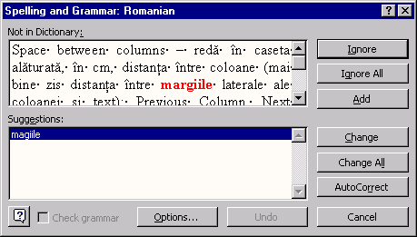
Verificarea ortografică şi gramaticală a textului se realizează cu instrumentele Spelling and Grammar din meniul Tools.

Word-ul instalează implicit dicţionarul de sinonime (Thesaurus), programul de corectare ortografică şi gramaticală pentru limba engleză. Pentru a beneficia de aceste instrumente în cazul unei limbi diferite de limba engleză, se instalează suplimentar pachetul respectiv.
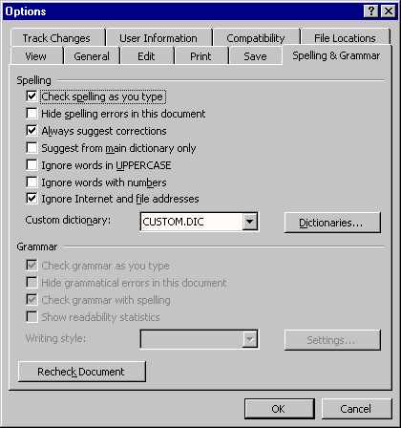
Validarea casetelor “Check spelling as you type” şi “Check grammar as you type” (vezi figura de mai jos) din meniul Tools, comanda Options (eticheta Spelling and Grammar) conduce la:
- sublinierea cu roşu a cuvintelor din document incorecte ortografic (sau inexistente în dicţionar);
- sublinierea cu verde a cuvintelor sau secvenţelor de text incorecte gramatical.
În imaginea de mai sus este prezentată fereastra comenzii Spelling and Grammar a limbii române. Cuvântul de culoare roşie din caseta “Not in Dictionary” este cuvântul verificat la momentul curent. În caseta “Suggestions” avem prezentată lista sugestiilor de înlocuire a cuvântului considerat incorect.
Semnificaţiile butoanelor din această fereastră sunt următoarele:
- Butonul Ignore permite trecerea peste cuvântul curent;
- Ignore All – permite trecerea peste cuvântul respectiv de fiecare dată când îl găseşte în document;
- Add – permite adăugarea la dicţionar în cazul în care cuvântul analizat este corect, dar nu există în dicţionar;
- Change – realizează înlocuirea cuvântului considerat greşit în text cu unul ales de voi din lista de sugestii;
- Change All – înlocuieşte cuvântul greşit cu cel sugerat în toate locurile în care apare în document;
- AutoCorrect – această comandă aduce cu sine o listă de cuvinte creată de utilizator (autocorect înseamnă corectarea automată a unui cuvânt care este tastat greşit);
- Options – vă conduce în caseta Spelling and Grammar din comanda Options a meniului Tools;
- Undo – anulează ultima modificare;
- Cancel – renunţarea la comanda Spelling and Grammar.
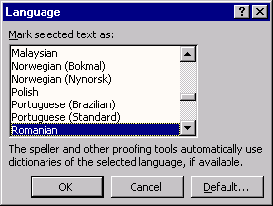
Alegerea limbii pentru un document se realizează cu ajutorul comenzii Set Language… din submeniul Language din meniul Tools (figura alăturată). Pentru a putea folosi aceste instrumente de corectare pentru limba română este necesară instalarea lor de pe CD.

Comanda Print
Comanda Print, aflată în meniul File, asigură tipărirea documentului. Pentru ca această comandă să fie validă, trebuie să avem instalată măcar o imprimantă.
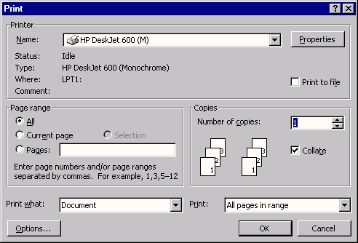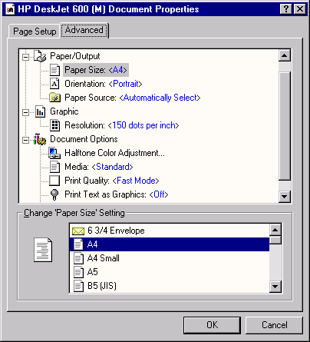
a) b)
După ce în prealabil aţi ales driver-ul de imprimantă corespunzător imprimantei conectate la calculator (din partea de sus a ferestrei, de la Printer, Name; ex. din imaginea de mai sus: HP DeskJet 600 (M)) şi aţi vizualizat documentul cu ajutorul comenzii Print Preview (meniul File), puteţi trece la alegerea opţiunilor de tipărire (deşi acest lucru se poate face în oricare moment după lansarea programului Word).
Fereastra Print este împărţită în trei zone: Printer, Page Range şi Copies. În prima zonă (“Printer”) din caseta Name, aşa cum am spus deja, se alege driver-ul corespunzător imprimantei conectate. Tot din zona Printer prin intermediul butonului Properties puteţi trece în altă fereastră în care aveţi posibilitatea să stabiliţi câţiva parametri ai imprimantei: formatul (A4, Letter…), rezoluţia, orientarea (Portrait, Landscape), calitatea tipăririi (high, normal, draft quality) (fig. b de mai sus).
Tot în fereastra Print, opţiunile din zona “Page range” au următoarele semnificaţii:
- All – tipăreşte toate paginile documentului;
- Current page – tipăreşte pagina curentă (pe care se află cursorul mouse-ului);
- Pages – tipăreşte anumite pagini din document; de ex. 2–16 – tipăreşte paginile de la 2 la 16 inclusiv; 2 din document.
- În zona “Copies” p,8–16 – tipăreşte pagina 2 şi de la 8 la 16 inclusiv;
Selection – tipăreşte o zonă selectată utem seta numărul de copii (Number of copies). Prin validarea casetei Collate, imprimanta va tipări documentul (sau domeniul de pagini) de la prima la ultima pagină şi apoi următorul exemplar, în cazul în care vrem să tipărim mai multe exemplare ale aceluiaşi document.
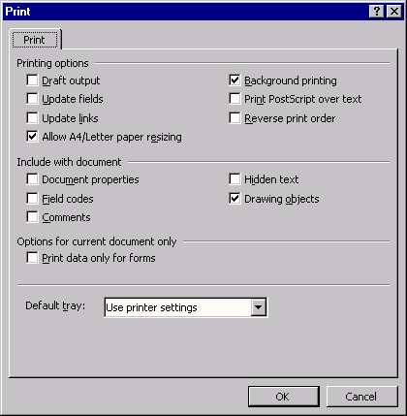
Mai jos, în aceeaşi fereastră Print, lista Print vă permite alegerea uneia din opţiunile:
- All pages in range – toate paginile domeniului (domeniul este specificat în zona Page range);
- Odd pages – paginile impare ale domeniului;
- Even pages – paginile pare ale domeniului.
Din lista Print what situată în partea de jos a ferestrei Print există posibilitatea de a alege tipărirea unor părţi componente ale documentului: documentul în sine, proprietăţile documentului, comentariile, stilurile etc.
Butonul Options din colţul stânga jos a ferestrei Print vă conduce la fereastra alăturată (la care se poate ajunge şi prin comanda Options, eticheta Print din meniul Tools). Aici puteţi valida sau invalida o serie de opţiuni de tipărire.

AutoCorrect
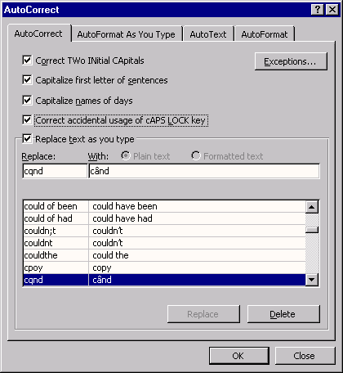
Această funcţie vă ajută să corectaţi pe măsură ce tastaţi anumite tipuri de greşeli.
Fereastra AutoCorrect are patru etichete: AutoCorrect, AutoFormat As You Type, AutoText, AutoFormat.
Conform imaginii din dreapta avem următoarele opţiuni AutoCorrect:
- Correct TWo INitial CApitals – corectează primele două litere ale cuvântului dacă au fost scrise amândouă cu literă mare; astfel cea de-a doua literă va fi corectată automat cu litera mică respectivă.
- Capitalize first letter of sentences – măreşte prima literă a propoziţiei; dacă din greşeală o propoziţie începe cu literă mică, programul o corectează automat (în cazul în care caseta acestei comenzi este validată) cu litera mare corespunzătoare.
- Capitalize names of days (opţiune valabilă pentru limbile în care zilele săptămânii se scriu cu literă mare) – măreşte prima literă a numelor zilelor săptămânii.
- Replace text as you type – este o opţiune care permite înlocuirea unui cuvânt (sau simbol) cu altul. Acest lucru se realizează pe măsură ce este tastat cuvântul (sau simbolul) respectiv. De ex., în imagine se observă că în cazul în care am tastat din greşeală “cqnd”, acesta va fi înlocuit cu “când”. Pentru a adăuga în listă un cuvânt pe care dorim să-l înlocuim cu altul este suficient ca în caseta Replace să tastăm cuvântul care dorim să fie înlocuit, iar în caseta With să tastăm cuvântul sau simbolul cu care acesta să fie înlocuit; apoi apăsăm butonul Add de sub fereastra ce conţine lista pentru ca această nouă autocorecţie să fie acceptată în listă.
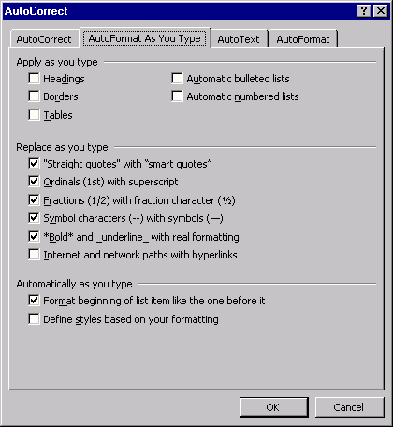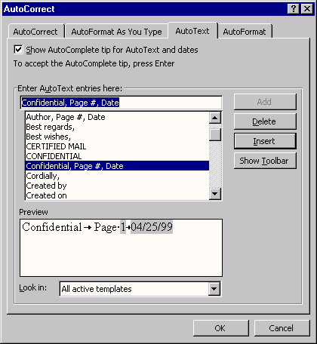
Eticheta AutoFormat As You Type (aproape identică cu AutoFormat) conţine trei zone: Apply, Replace şi Automatically as you type.
Fiecare zonă conţine un număr de casete de validare corespunzătoare unor comenzi.
Headings – aplică automat un heading atunci când unui fragment de text i se aplică o formatare;
Borders – aplică automat border unui paragraf sau unui caracter; dacă tastaţi, de exemplu de trei ori “–” paragraful respectiv va căpăta un chenar subţire.
Tables – creează automat tabel; dacă spre exemplu este tastată secvenţa ----+----+---- va apărea o linie de tabel cu trei coloane.
Automatic bulleted şi numbered lists – creează liste automate.
“Straight quotes” with “smart quotes” – înlocuieşte ghilimelele drepte ("") cu cele curbe (“”).
…
Internet and network paths width hyperlinks – înlocuieşte de exemplu, john@dntis.ro cu john@dntis.ro.
…
Eticheta AutoText conţine o listă (Enter AutoText entries here) de intrări ce reprezintă formule standard, mesaje standard etc. Se poate adăuga cu uşurinţă o intrare, tastând-o după care se acţionează butonul Add. În fereastra Preview este exemplificată intrarea curentă din listă.

